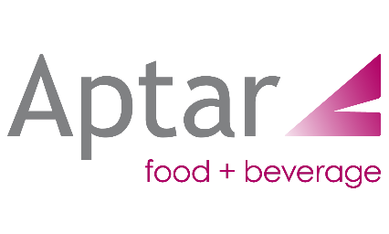

Aptar Food + Beverage en drinktec 2022:
sostenibilidad, resultado, innovación
La feria líder del sector de bebidas y alimentos líquidos: la plataforma ideal para presentar las soluciones pioneras de Aptar

Louveciennes, Francia, 9 de agosto de 2022 – Aptar Food + Beverage, líder mundial en las soluciones de dispensación y de ciencia adaptada a embalaje activo, anuncia su participación en drinktec, la feria líder del sector de bebidas y la industria de alimentación líquida, que tendrá lugar del 12 al 16 de septiembre en Messe München, Alemania. Aptar expondrá las últimas soluciones de dispensación para bebidas y productos líquidos, entre ellas podrá encontrar soluciones de vertido y dosificación, así como tapones adheridos a la botella de conformidad con la nueva directiva europea de plásticos de un solo uso.

drinktec es la plataforma ideal para mostrar las tendencias innovadoras del futuro del packaging inteligente para bebidas, que demuestras la tradición de innovación y el empeño por la mejora continua y la sostenibilidad de los envases para bebidas, tomando como motor del cambio la reciclabilidad y la reusabilidad. La presentación de la nueva identidad de marca de Aptar Food + Beverage, "Create, Collaborate, Innovate", es una forma más de demostrar la pasión y el compromiso de la compañía por ayudar a las empresas a alcanzar sus objetivos medioambientales, esforzándose por crear una economía más circular y tener un impacto positivo en la vida de los consumidores alrededor del mundo.

“Nos alegra poder participar en drinktec 2022 y presentar múltiples soluciones innovadoras como Rocket, el tapón deportivo de nueva generación; nuestra gama completa de cierres para bebidas; así como un adelanto de algunos prototipos diseñados para cubrir nuevas necesidades de usabilidad y protección del producto”, señala Arthur Lenoir, director de marketing de producto para EMEA en Aptar Food + Beverage. “Estamos encantados de poder reunirnos nuevamente en persona en esta cita destacada del sector. Aptar Food + Beverage es una empresa líder en innovación, reconocida por ayudar a los clientes a revolucionar sus envases con un rendimiento, comodidad y seguridad superiores; pero no hay innovación sin sostenibilidad, y por eso será nuestro eje central en la feria”. Aptar demostrará su compromiso con la sostenibilidad presentando innovaciones como tapones adheridos a la botella, sin lámina de sellado y válvulas reciclables; certificaciones como ISCC+, colaboraciones con PureCycle, REBO, MIWA y otros; y la colaboración activa con organizaciones clave como RecyClass, WRAP, APR y WBCSD. “Una parte importante de nuestra estrategia consiste en diseñar pensando en la sostenibilidad, incorporar más productos reciclables, reutilizables y reduciendo el uso de resinas convencionales de origen fósil”, agrega Lenoir.

Rocket hacia el futuro de las soluciones sujetas
Durante la feria, Aptar presentará la nueva generación de tapón deportivo: Rocket; un tapón adherido a la botella que mejora el estándar de visibilidad del precinto de seguridad, ya no desprendible. Cuenta con un amplio ángulo de apertura para facilitar el uso al consumidor. Rocket cumple la nueva directiva europea para plásticos de un solo uso, que entrará en vigor a mediados de 2024.

Válvula reciclable SimpliCycle™: sostenibilidad y alto rendimiento
Desde hace más de 25 años, Aptar es líder del sector de suministro de válvulas de control de dispensación. La válvula reciclable SimpliCycle de Aptar sitúa a la sostenibilidad como motor de la innovación. Fabricada con un material de baja densidad, la válvula flota en los tanques de reciclaje, lo que permite separarla fácilmente del flujo de PET y reciclarla posteriormente en el flujo de PP/PE. Las soluciones de dispensación de Aptar que cuentan con la válvula SimpliCycle TPE son totalmente reciclables sin impactar en el resultado de dispensación y aptar para envases de PET, PE o PP. SimpliCycle recibió el premio a la mejor iniciativa de RSC/sostenibilidad de 2021 en los premios World Food Innovation Awards, y en 2022 obtuvo el prestigioso premio WorldStar Global Packaging Award 2022 de innovación en envases.

Conceptos disruptivos y soluciones innovadoras
Aptar Food + Beverage también presentará nuevas soluciones de vertido de bebidas, incluyendo el prototipo del nuevo tapón Blue EVO Cap, así como soluciones de dispensación de bebidas en formato flexible invertido. “Como líder en soluciones de dispensación, Aptar se compromete a mejorar la capacidad de reciclado de los envases de plástico y pone su empeño en ayudar a las marcas a alcanzar sus objetivos medioambientales con soluciones de alta calidad, al tiempo que genera un impacto positivo en la vida de los consumidores y en el planeta”, señala Lenoir. “Los visitantes de nuestro stand en drinktec verán este enfoque reflejado en los productos y conceptos que presentaremos en la feria”.

Una mirada al futuro de las bebidas inteligentes
Lenoir también señala que, como parte de su enfoque colaborativo, la empresa ha unido fuerzas con REBO, aportando su experiencia en tapones bisagra, sostenibilidad e innovación. REBO fabricó la primera botella de agua inteligente que no solo es reutilizable, sino que también cuenta con un seguimiento de la hidratación para ayudar a los usuarios a optimizar el rendimiento y controlar su consumo de agua a través de una app; así como una luz en la propia botella, diseñada para ayudar a los consumidores a aumentar el consumo de agua recordándoles que beban. “Presentaremos la botella de agua inteligente REBO en la feria”, señala Lenoir, “no solo como demostración del futuro de las soluciones de bebidas reutilizables, sino también para reflejar nuestra iniciativa y compromiso de colaborar con una amplia gama de marcas y fabricantes para mejorar la posición de sostenibilidad del sector. Esto también demuestra nuestra experiencia en proyectos líderes que promueven la colaboración cruzada con otros segmentos de Aptar, además de con socios externos. Creemos que estos dos enfoques, el reciclado y la reusabilidad, irán de la mano en el futuro, dependiendo de lo que busquen las marcas y los consumidores; y estamos entusiasmados de asociarnos con las marcas para poder crear juntos un futuro mucho más sostenible para todos”.

En la feria drinktec, los visitantes del stand de Aptar tendrán la oportunidad de participar en un sorteo diario para ganar una botella de agua inteligente REBO.

Aptar estará ubicada en el Stand 308 del Pabellón C5 de la feria. Para obtener más información sobre los productos y soluciones de dispensación de Aptar para bebidas y otros sectores, visite www.Aptar.com/food-beverage/.

Acerca de Aptar
Aptar es líder mundial en el diseño y la fabricación de una amplia gama de soluciones de suministro de medicamentos, dosificación de productos de consumo y de ciencia adaptada a embalaje activo. Las soluciones y servicios innovadores de Aptar se dirigen a múltiples mercados, incluido el mercado farmacéutico, de belleza, cuidado personal, cuidado del hogar, y el de alimentación y bebidas. Aptar marca una diferencia significativa en la vida, la apariencia, la salud y los hogares de millones de pacientes y consumidores en todo el mundo por medio de productos disruptivos con diseño patentado, ingeniería y ciencia para crear tecnologías de dispensación, dosificación y protección para muchas de las marcas líderes mundiales. Aptar tiene su sede central en Crystal Lake, Illinois y cuenta con 13 000 empleados repartidos en 18 países. Para obtener más información, visite www.aptar.com.

Contactos editoriales:

Aptar
Arthur Lenoir, Product Marketing Director EMEA, Food & Beverage Aptar | tel. +33 6 85 72 41 02 | arthur.lenoir@aptar.com
duomedia
Dorien Cooreman| tel. +32 2 560 21 50 | dorien.c@duomedia.com

Siga a Aptar en:

 Twitter.com/Aptar |  Linkedin.com/Aptar |  Youtube.com/Aptar |  Facebook.com/Aptar |  Instagram.com/Aptar

Imágenes y pies de foto
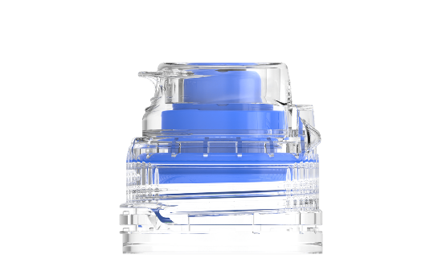 | 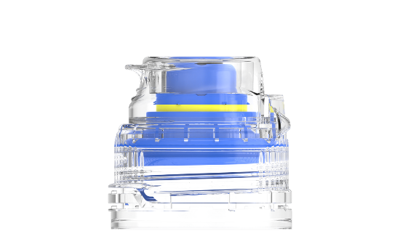 | 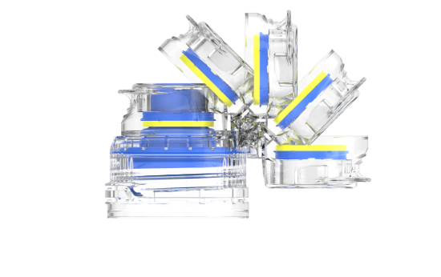
Rocket abriéndose 1 | Rocket abriéndose 2 | Rocket abriéndose 3

Pie de foto:
Aptar presentará la nueva generación de tapón deportivo: Rocket; un tapón adherido a la botella que mejora el estándar de visibilidad del precinto de seguridad, ya no desprendible. Cuenta con un amplio ángulo de apertura para facilitar el uso al consumidor

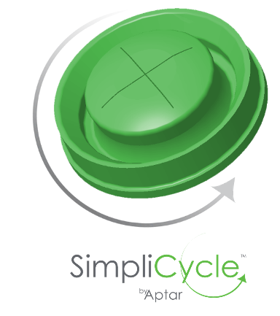
Pie de foto: La válvula reciclable SimpliCycle de Aptar sitúa a la sostenibilidad como motor de la innovación de la industria del packaging

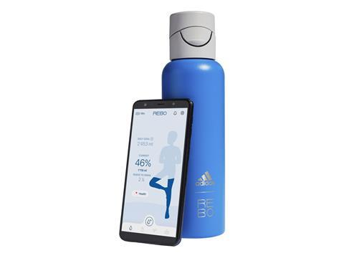
Pie de foto: La primera botella de agua inteligente reutilizable que ofrece seguimiento de la hidratación para ayudar a los usuarios a optimizar el rendimiento y controlar su consumo de agua a través de una app.

